Всемирный день психического здоровья

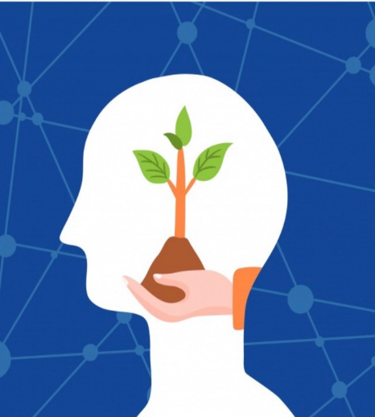
Всемирный день психического здоровья отмечается ежегодно 10 октября. Он проводится при поддержке Всемирной организации здравоохранения (ВОЗ) с целью информирования общества о проблемах психического здоровья.
Психическое здоровье – это состояние благополучия, при котором человек может реализовать свои способности, продуктивно работать и вносить вклад в свое сообщество, справляться с жизненными стрессами.
Психическое здоровье человека зависит не столько от событий, происходящих в его жизни (даже самых неблагоприятных), сколько от его реакции на них.
В Республике Беларусь разработаны и используются эффективные стратегии по профилактике суицидов. Они включают своевременную идентификацию потенциальных суицидентов, их учет, проведение профилактической работы с ними, а также оптимальную реабилитацию лиц, совершивших суицидальную попытку. Достигнут должный уровень межведомственного взаимодействия участников реализации профилактических мероприятий, о чем свидетельствует снижение смертности от суицидов за последние годы (2018 г. - 19,1 на 100 тыс. населения; 2019 г. - 17,7 на 100 тыс. населения; 2020 г. - 16,2 на 100 тыс. населения; 2021 г. - 15,9 на 100 тыс. населения).
Где грань между нормой и болезнью?
Психическое здоровье подразумевает, что Вы:
- умеете чувствовать, выражать и контролировать свои эмоции;
- способны уважительно выстраивать взаимоотношения с окружающими людьми;
- в состоянии адаптироваться и справляться с жизненными трудностями.
Проблема появляется, когда состояние ума существенно изменяет ваше поведение, ощущения, мысли и взаимодействие с окружающими людьми. Например, агорафобия – боязнь открытых пространств – мешает человеку свободно перемещаться. Расстройство аутистического спектра (расстройство психического развития) – общаться.

Как сохранить психическое здоровье?
Для того, чтобы никогда не пришлось столкнуться с психическими заболеваниями, важно не лечить последствия, а предупреждать и предотвращать возможное наступление недуга.
Психическое состояние человека и физическое тесно взаимосвязаны. Существует несколько правил для их поддержания:
- спорт и правильное питание. Сбалансированный рацион и умеренная физическая нагрузка – залог крепких сосудов, нервной системы и сильного иммунитета.
- продолжительность сна не менее 7-8 часов. Сон способствует быстрому восстановлению организма, а соответственно, большей стойкости к стрессовым ситуациям.
- хобби, увлечения. Неоднократно доказано, что занятие любимым делом заставляет организм выделять «гормон счастья».
- общение с интересными и позитивными людьми. Положительно настроенный человек заряжает окружающих хорошей, качественной энергией, питая и себя, и других.
- умение и возможность выговориться. Вредно скрывать негативные эмоции и замыкаться в себе. Накопленные из года в год обиды, недосказанность, недопонимание и стресс могут вылиться в серьезные психические расстройства, последствия которых станут необратимыми и фатальными.
Обратитесь за помощью к профессионалам.
10 октября с 10-00 до 12-00:
- на базе отдела общественного здоровья государственного учреждения «Гомельский областной центр гигиены, эпидемиологии и общественного здоровья» по тел. 8 (0232)33-57-24 будет организована прямая линия по вопросам психического здоровья, на ваши вопросы ответит психолог.
- на базе учреждения «Гомельская областная клиническая психиатрическая больница» по тел. 8(0232) 30-63-47 на ваши вопросы ответит заведующий организационно-методическим отделом Букатов Павел Михайлович.

